Nama:  (Isi Nama Anda)  NIM:  (Isi NIM Anda) |  | MODUL 9  Nama Dosen:  - Iwan Purwanto, S.Kom, MTI, MOS
Hari/Tanggal:  Hari, Tanggal Bulan 2022 | Praktikum Manajemen Proyek Teknologi Informasi | Nama Asisten Labratorium:  - Azhar Rizki Zulma 065001900001  - Azzahra Nuranisa  065001900044

Resource Graph & Resource Form

- Teori Singkat

Resource Graph
Resource Graph merupakan fitur pada Microsoft Project yang fungsinya untuk melihat jumlah sumber daya perhari yang digambarkan dalam barchart (diagram batang). Juga bisa menunjukkan jumlah sumber daya yang over load. Selain untuk melihat pemakaian sumber daya, fungsi lainnya yaitu untuk menganalisa sumber daya yang digunakan dalam manajemen proyek. Resource Graph adalah fasilitas yang disediakan untuk menampilkan laporan dalam bentuk grafik. Sama seperti pada lembar kerja yang lain dalam microsoft project.

Resource Graph memiliki beberapa macam cabang tampilan. Diantaranya yang disediakan oleh Microsoft Project adalah:

- Peak Units
Digunakan untuk mengetahui kapasitas pemakaian sumber daya, dari total sumber daya yang tersedia.

- Work
Digunakan untuk mengetahui pemakaian jam kerja masing-masing sumber daya.

- Comulative Work
Digunakan untuk mengetahui pemakaian jam kerja secara kumulatif atau keseluruhan oleh masing-masing sumber daya.

- Overallocation
Digunakan untuk mengetahui adanya kelebihan pemakaian sumber daya.

- Parcent Allocation
Digunakan untuk mengetahui persentase pemakaian sumber daya dari jumlah sumber daya yang tersedia.

- Remaining Availlability
Digunakan untuk mengetahui sisa sumber daya yang masih tersedia dari sumber daya yang telah digunakan.

- Cost
Digunakan untuk mengetahui biaya yang digunakan(dalam bentuk grafik) untuk masing-masing sumber daya.

- Cumulative Cost
Digunakan untuk mengetahui pemakaian biaya oleh masing-masing sumber daya secara kumulatif atau keseluruhan.

- Work Availability
Digunakan untuk mengetahui kemampuan pemakaian jam kerja oleh sumber dayang yang disediakan.

- Unit Availability
Digunakan untuk mengetahui kemampuan pemakaian sumber daya yang disediakan.

Resource Form
Resource Form adalah sebuah fitur pada Microsoft Project yang memiliki fungsi untuk mengetahui detail laporan dari sumber daya yang ada dimana formulir tersebut juga dapat digunakan untuk mengisi waktu delay dan detail dari sumber daya tersebut. Resource Form merupakan tampilan untuk memasukkan, merubah dan melakukan review terhadap data satu resource dalam satu waktu. Resource Name Form merupakan versi sederhana dari Resource Form.

Cara Membuka Resource Form:
- Buka file Project kalian lalu pada Tool Bar pilih View dan pada opsi Resource Views pilih Other Views lalu pilih Resource Form
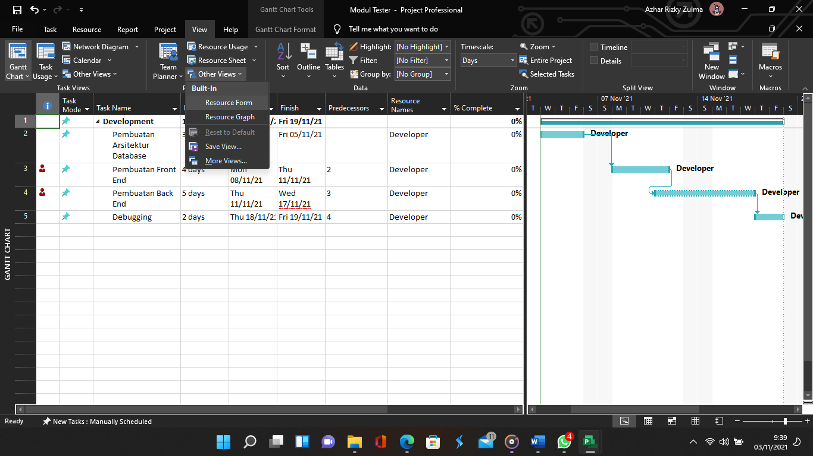
s

- Berikut ini adalah tampilan pada Resource Form dan kalian bisa memasukkan, merubah dan melakukan review terhadap data satu resource dalam satu waktu. Button previous dan next berfungsi untuk mengganti Sumber Daya.
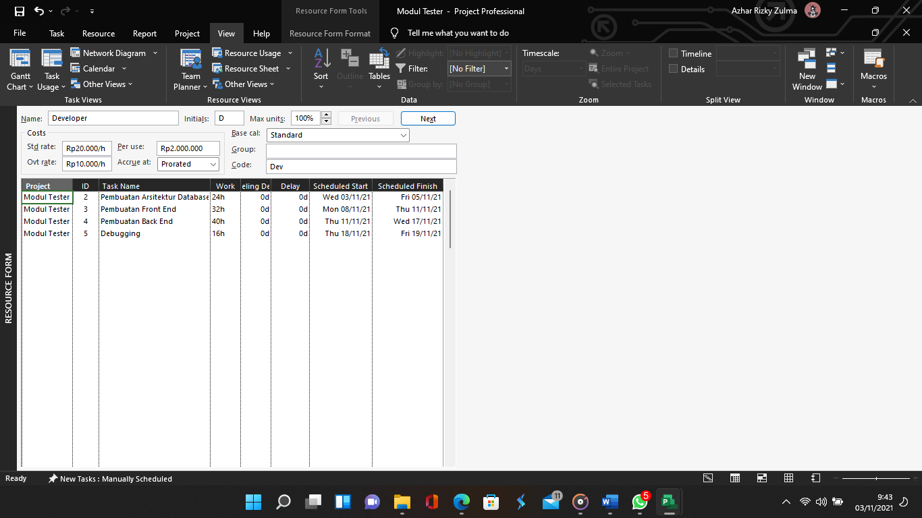

Cara Membuka Resource Graph:
- Buka file Project kalian lalu pada Tool Bar pilih View dan pada opsi Resource Views pilih Other Views lalu pilih Resource Graph
s

- Berikut ini adalah hasil dari Resource Graph Developer, Garis ditengah merupakan batas resource yang dimiliki sedangkan diagram sumber daya yang melebihi batas akan diwarnai dengan peringatan berwarna merah yang artinya sumber daya tersebut mengalami Overallocated. Dan diagram sumber daya berwarna biru merupakan sumber daya yang digunakan.
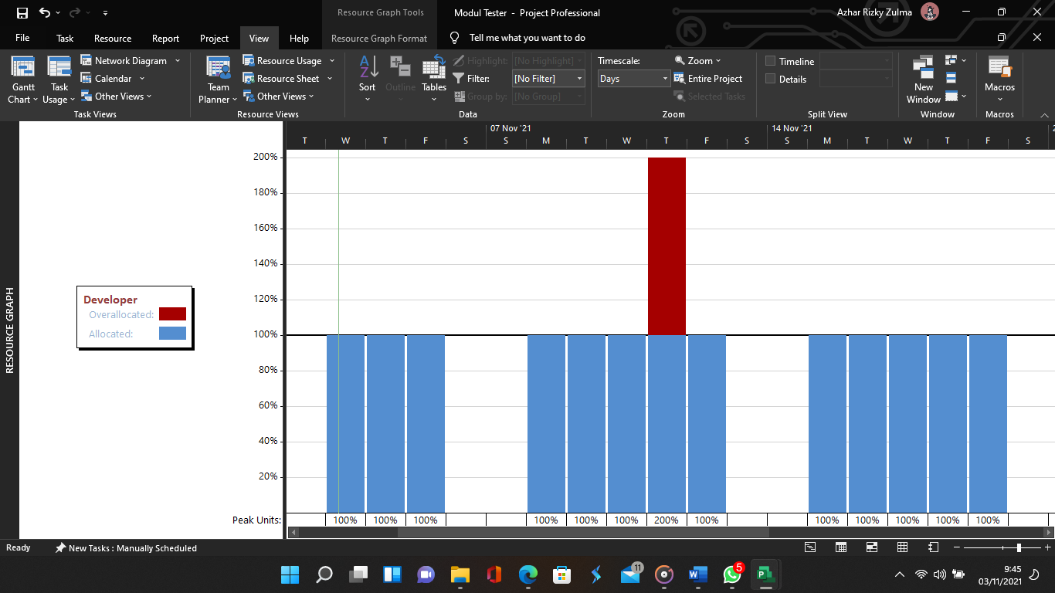
- Alat dan Bahan
Hardware : Laptop/PC
Software : Microsoft Project

- Elemen Kompetensi
  - Latihan pertama
Implementasikan Skenario Overallocated pada proyek praktikum sebelumnya sehingga ketika dianalisa pada resource graph terdapat lebih dari 5 sumber daya yang overallocated pada proyek kalian.

Screenshot

- Soal Latihan
Soal:
- Apa arti Overallocated?
- Mengapa dalam setiap proyek selalu terdapat skenario Overallocated?
Jawaban:
1.
2.
- Kesimpulan
(Isi Dengan Kesimpulan Anda Minimal 2 Baris)

- Cek List

No | Elemen Kompetensi | Penyelesaian
 |  | Selesai | Tidak Selesai
1. | Latihan Pertama
2. | Latihan Kedua

- Formulir Umpan Balik

No | Elemen Kompetensi | Waktu Pengerjaan | Kriteria
1. | Latihan Pertama | 45 Menit | 1
2. | Latihan Kedua | 45 Menit | 1

Keterangan:

- Menarik
- Baik
- Cukup
- Kurang

